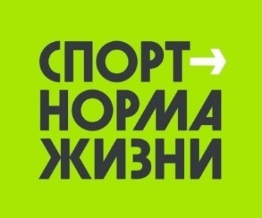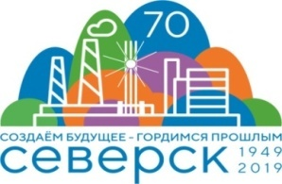

Описательный отчет за декабрь
8 декабря в Северском природном парке прошел открытый мастер – класс по северной ходьбе «Прогулка на здоровье», приуроченный к празднованию Международного дня инвалидов. Инструктор по спорту – Соколовский А.А. провел для участников разминку, прошел с ними дистанцию в 1 км и провел веселые старты. Каждый участник получил памятный приз за участии в открытом мастер – классе.

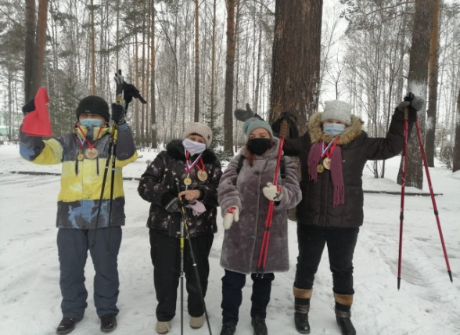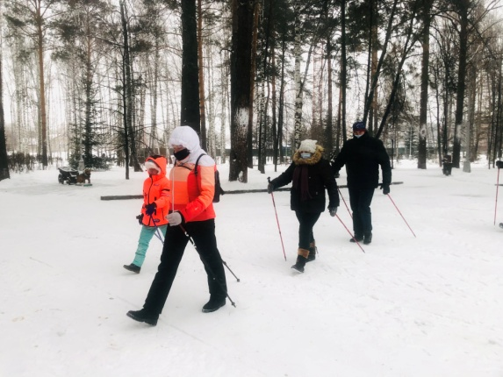

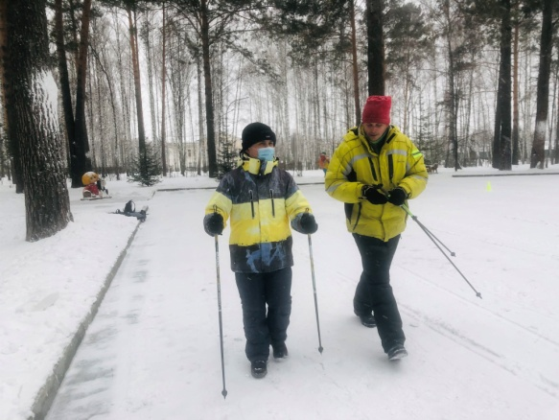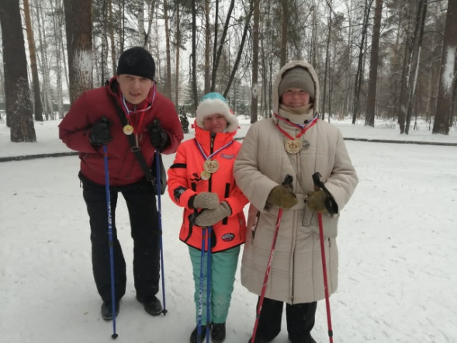

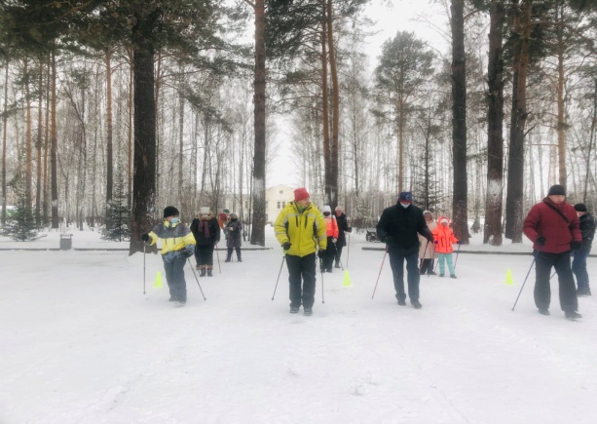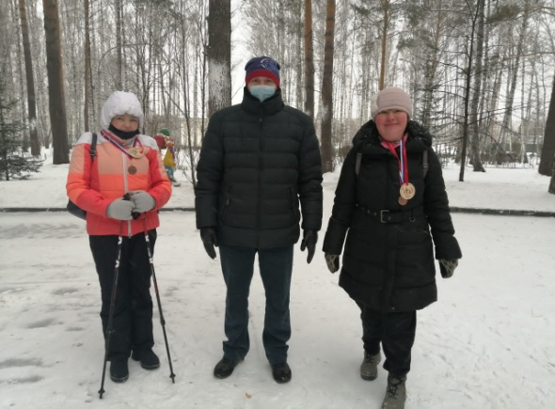

11 декабря в спортивном центре «Воин» провели спортивную викторину, посвященную Дню Конституции РФ. Мероприятие для своих воспитанников провел инструктор по спорту – Синаевская Г.В. Для ребят приготовили вопросы, которые связаны с этим праздником и устроили спортивные эстафеты. В конце мероприятия всех наградили хорошими призами!

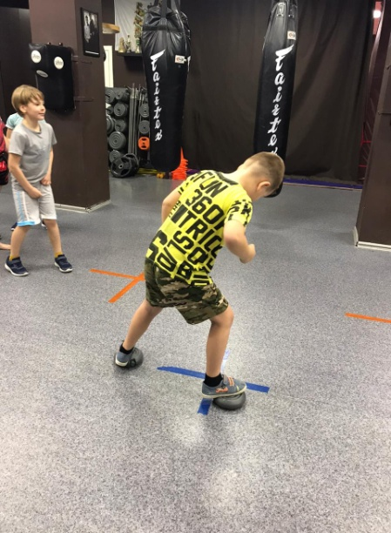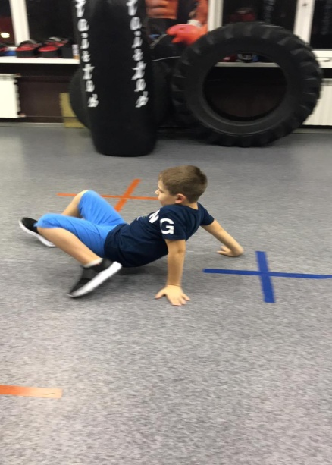

Открытый мастер - класс по северной ходьбе «Новый шаг в Новый год – 1» провел инструктор по спорту Соколовский А.А. Мероприятие состоялось 19 декабря на территории ЗХК «СеверСК» (лесной массив) по адресу: ул. Калинина, 157. Участники проходили дистанцию на 3000 метров и все получили призы за участие в данном мастер –классе.

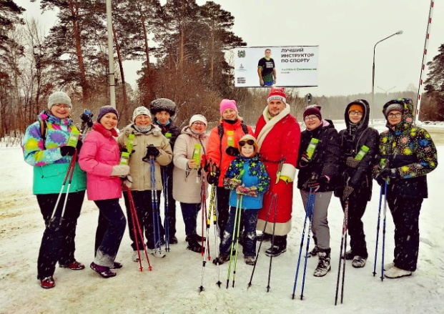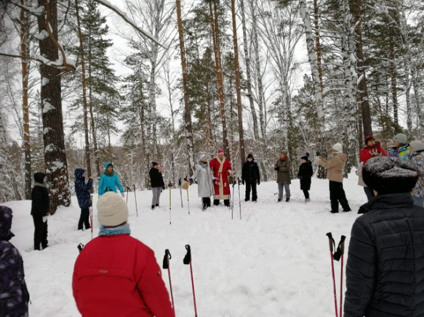

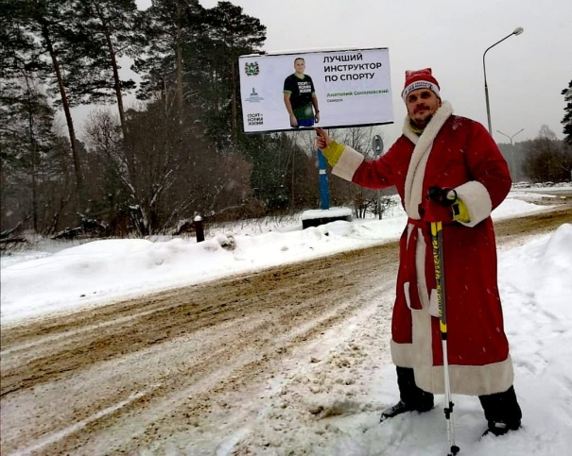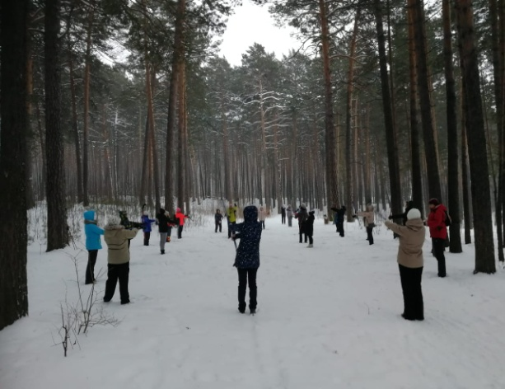

В фитнес центре «Вертикаль» 19 декабря прошел открытый урок по танцам «ТАНЦЕВАЛЬНАЯ ФЕЕРИЯ» под руководством инструктора по спорту Синаевской Г.В. Участнкики выступали с показательными номерами по танцам. В программу вошли сольные номера, дуэты, малые группы. В конце открытого урока всех участников поздравил Дед Мороз и вручил всем подарки на память!

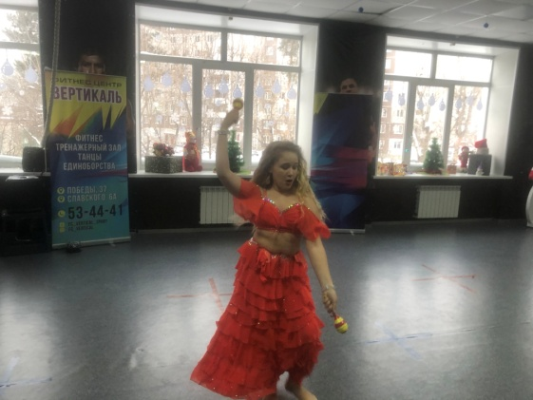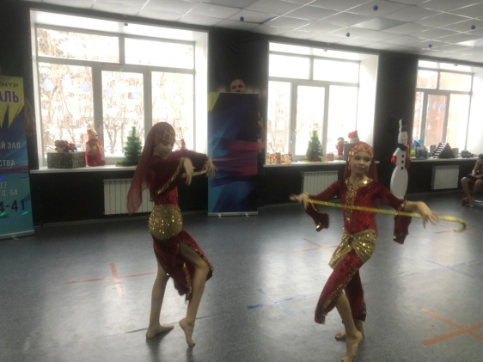

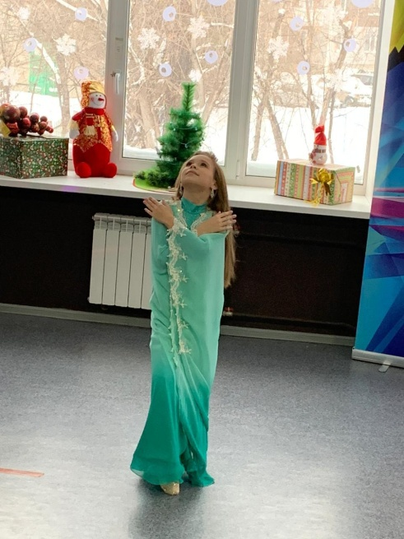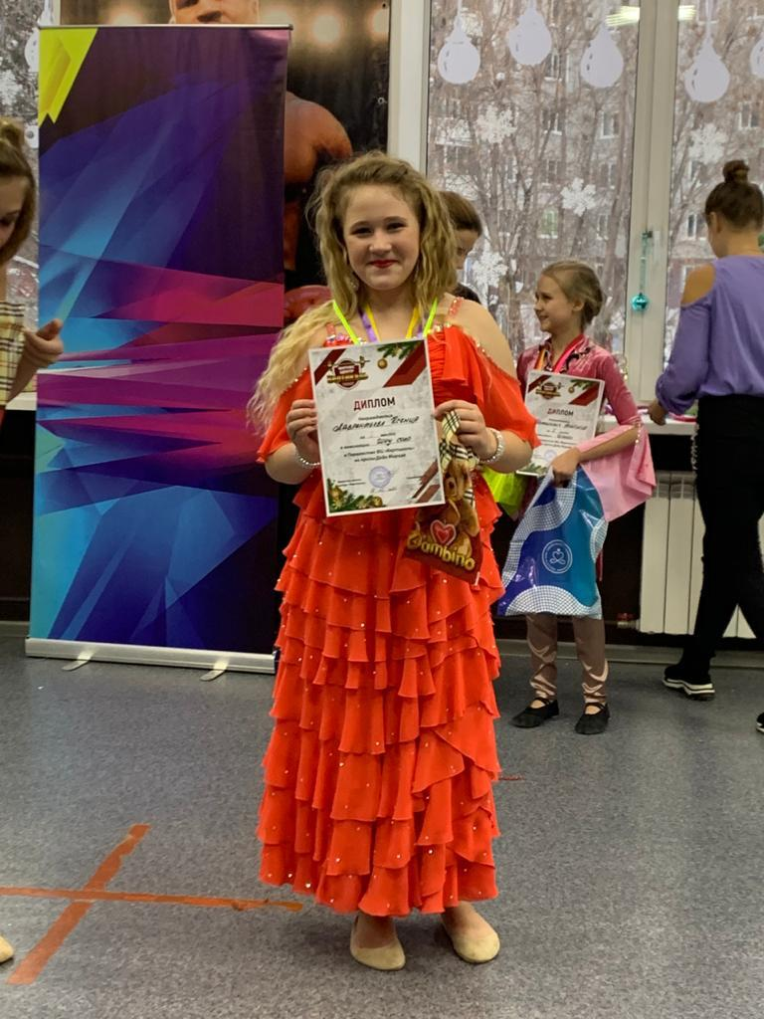

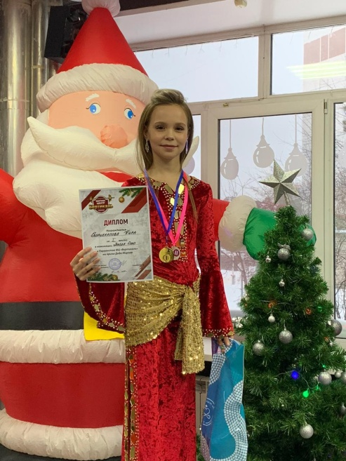

20 декабря в клубе настольного тенниса «Надежда» по адресу ул. Калинина, 87 прошел открытый мастер – класс по настольному теннису с населением по месту жительства. В нем приняли участие воспитанники инструктора по спорту Сухова В.А. В конце мероприятия всех ребят наградили призами.

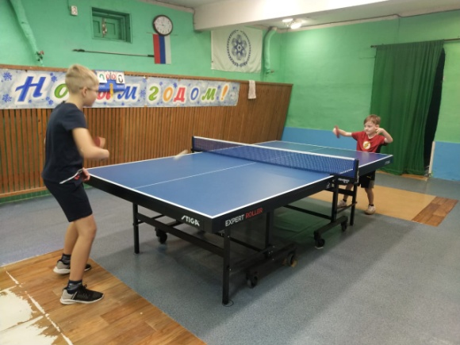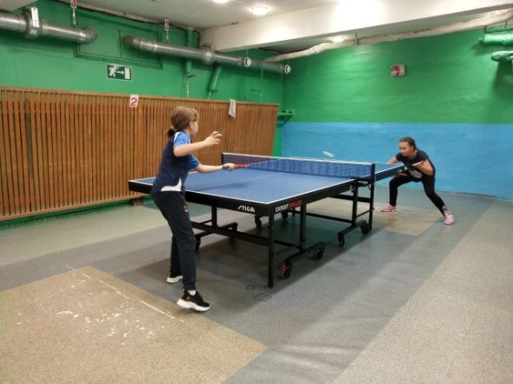

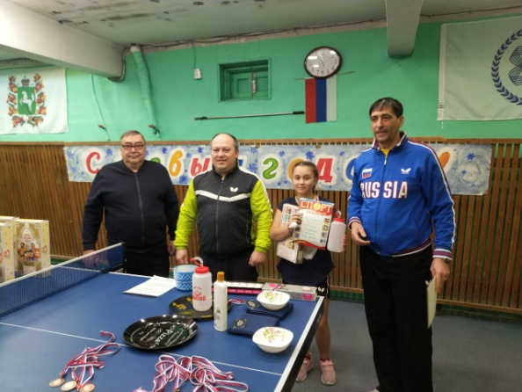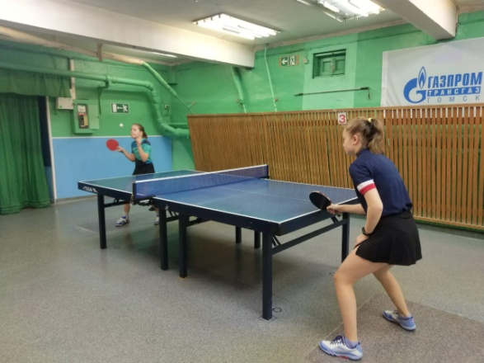

20 декабря в спортивном зале «Янтарь» прошел открытый мастер класс по бадминтону для жителей города под руководством инструктора по спорту Осколкова Р.Н. Каждый участник был награжден памятным призом!

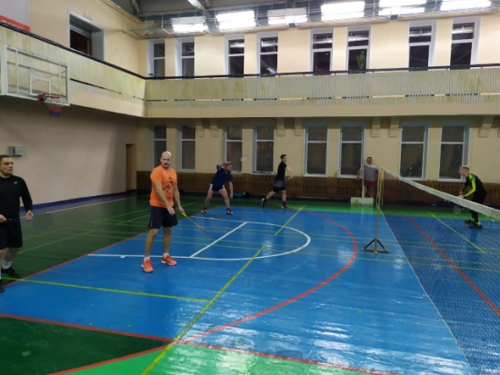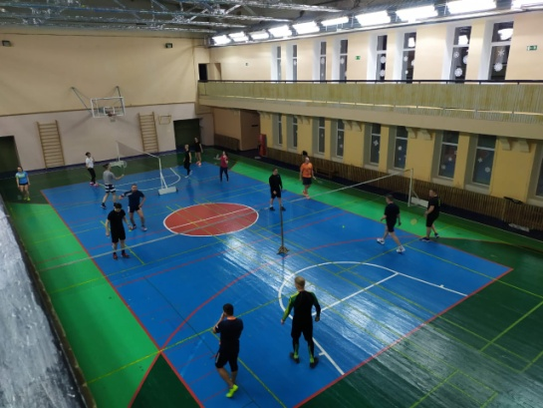

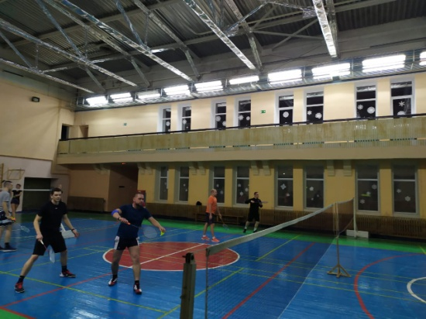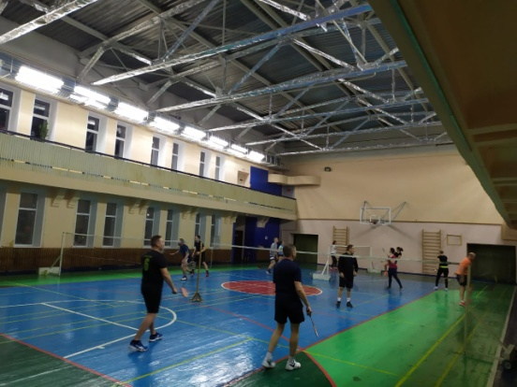

26 декабря состоялся новогодний мастер – класс по воркауту под руководством инструктора по спорту Воложанцева М.М. Ребята посоревновались в дисциплинах по воркауту, поиграли в шахматы и каждого участника поздравил Дед Мороз! В конце мероприятия все получили памятные призы!

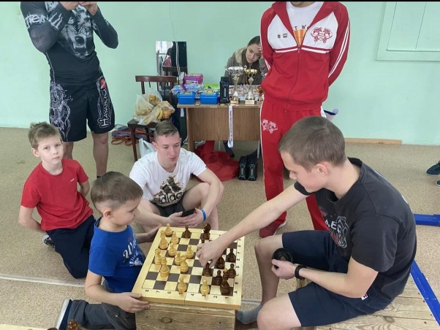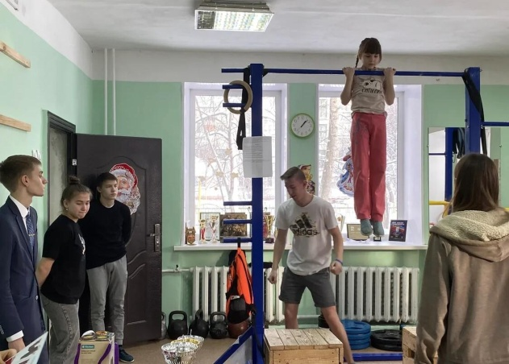

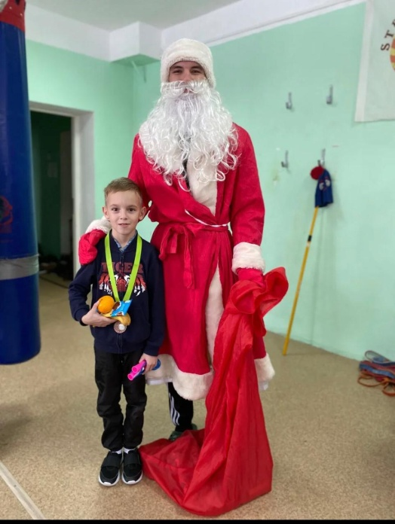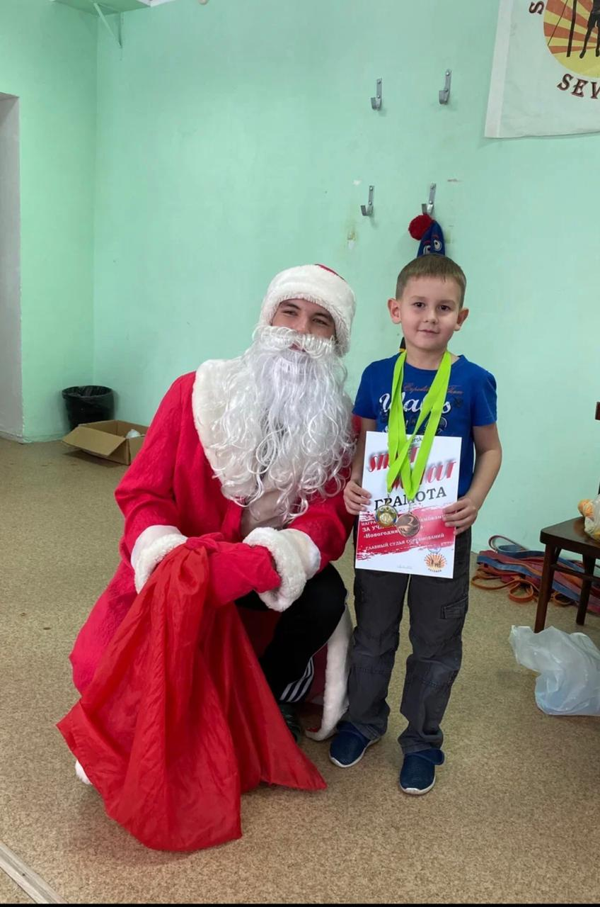

27 декабря прошел мастер – класс по кикбоксингу в спортивном центре «Воин» под руководством инструктора по спорту Синаевской Г.В. Каждый желающий смог познакомиться с правилами кикбоксинга, изучить несколько ударов ногами ируками и выйти на ринг. Все участники были нарграждены призами.

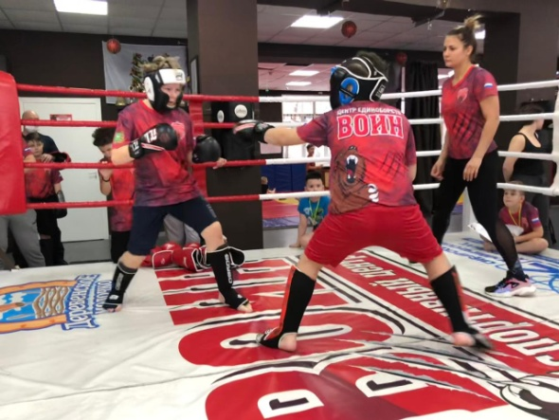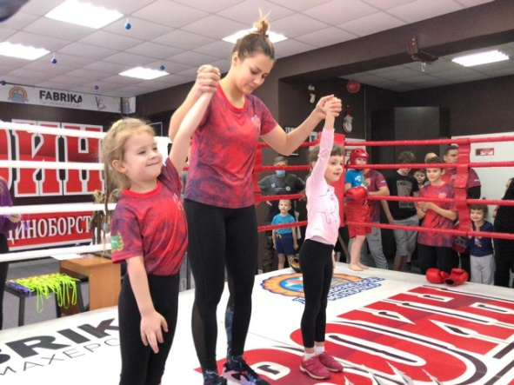

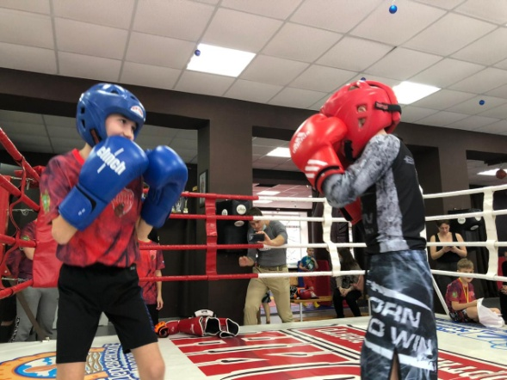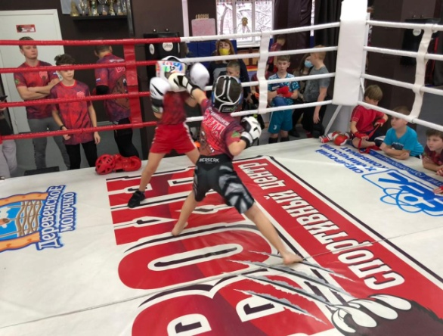

28 декабря на территории ЗХК «СеверСК» (лесной массив) прошел мастер – класс по северной ходьбе «Новый шаг в Новый год – 2». Любой желающий мог ознакомиться с техникой северной ходьбы и пройти дистанцию в 3 000 метров. Все участники были награждены поощрительными призами. Мероприятие провел инструктор по спорту – Соколовский А.А.

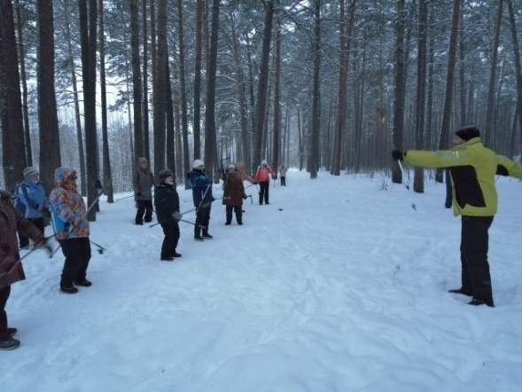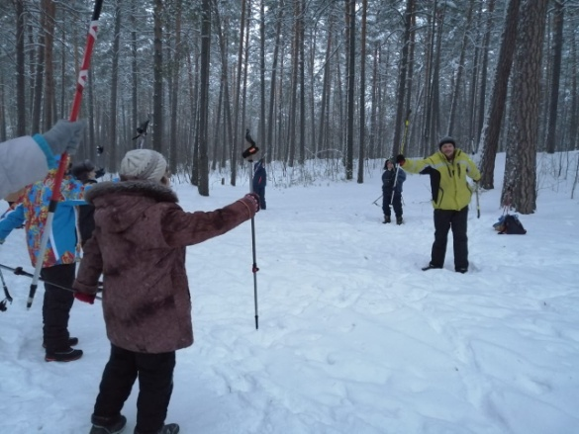

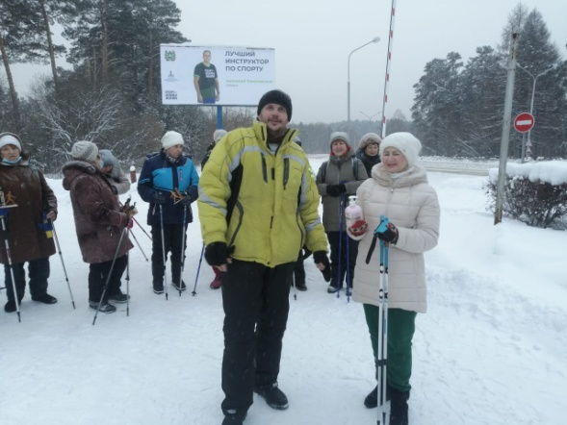

- Юноши:

